ИНСТРУКЦИЯ ПО РАБОТЕ С «ЖУРНАЛОМ ОБРАЩЕНИЙ»

ОГЛАВЛЕНИЕ
Регистрация пользователей 3
Обновление списка услуг 6
Работа с обращениями 8
Рабочее место специалиста 16

Регистрация пользователей

- Регистрация пользователей доступна в меню Документы - Журнал обращений

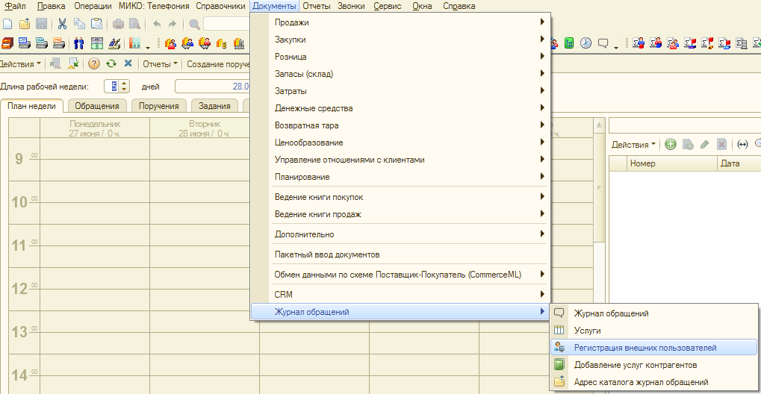

- Необходимо ввести контрагента, имя пользователя, пароль (можно сгенерировать случайный), электронную почту, на которую будут приходить письма клиента, номер телефона (необходим для СМС-аутентификации в Журнале Обращений). Флаг «Может видеть все заявки» определяют права пользователя – либо ему доступны все заявки данного клиента, либо только те, которые завел сам пользователь. Флаг «Может согласовывать заявки» определяет возможность пользователя устанавливать статус обращений «Согласовано».
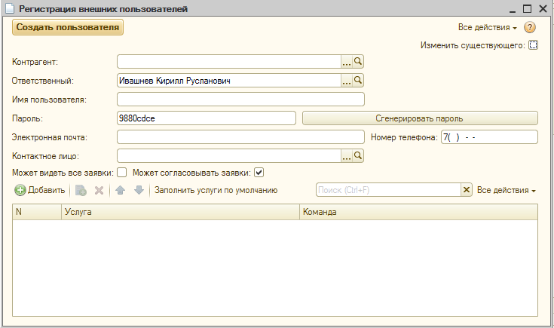
При выборе Контрагента автоматически заполняется список его доступных услуг. Пользователи клиента выбирают из данного списка услуги при создании обращений.
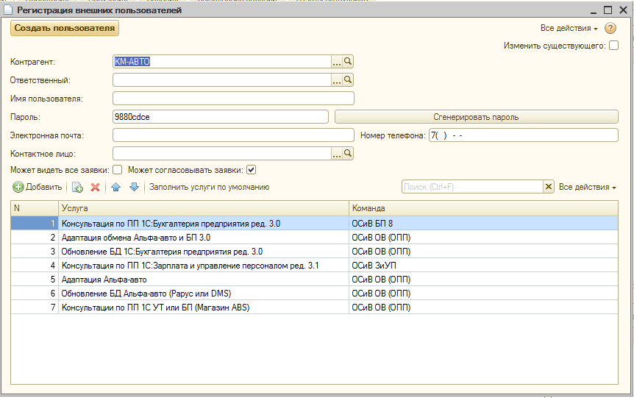
При необходимости (или если список услуг контрагента пуст), можно заполнить услуги, доступные клиенту по умолчанию, нажав на соответствующую кнопку.
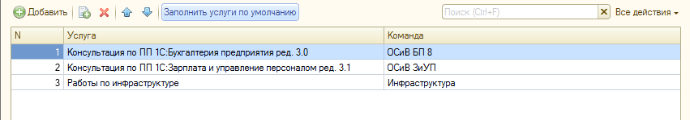
После записи эти услуги появятся в списке доступных.
В случае успешного создания появится сообщение:
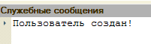

После регистрации пользователь получает письмо с данными для входа на указанный им адрес электронной почты.
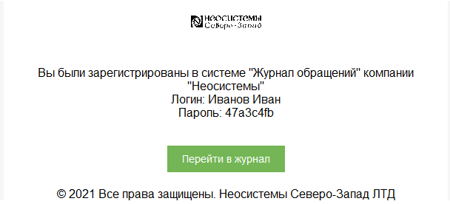

Обновление списка услуг

- Обработка обновления услуг открывается через раздел Документы – Журнал обращений
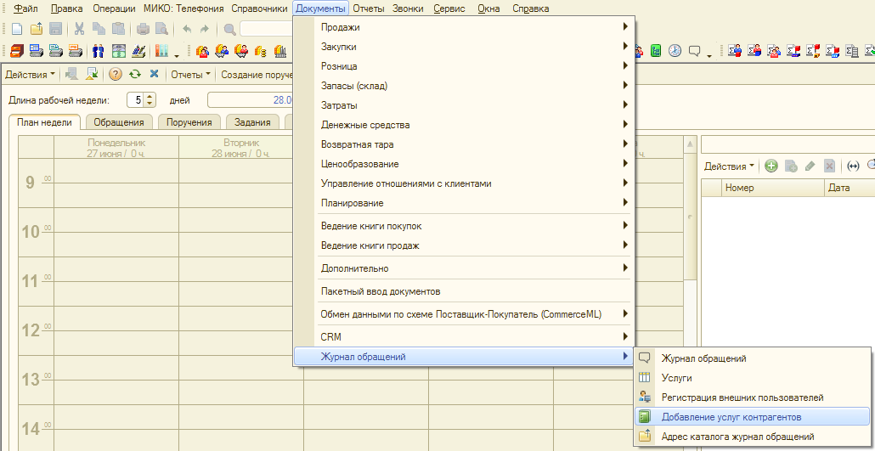

- Пользователь выбирает контрагента из списка

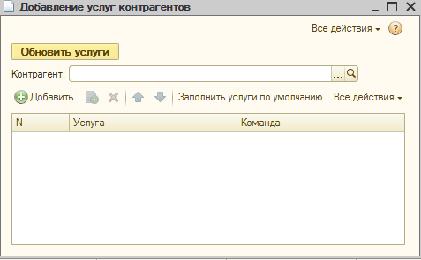

- Табличная часть автоматически заполняется доступными услугами клиента при его выборе.

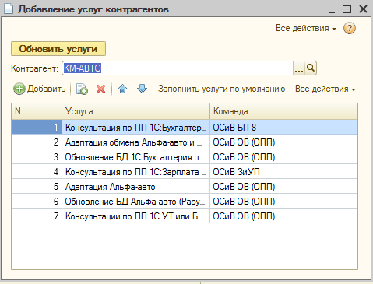
- Для удаления услуги необходимо выделить правой кнопкой мыши пункт списка и выбрать команду «Удалить».

- Как и при регистрации пользователя, есть возможность добавления стандартного шаблона услуг, доступного контрагенту по умолчанию.
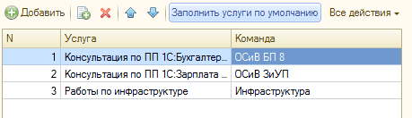

- Для добавления услуги нужно нажать кнопку «Добавить», ввести данные и выбрать команду (это важно, без этого действия изменения не запишутся. При удалении услуг нажимать кнопку необязательно).

Работа с обращениями

- Работа с обращениями возможна в двух режимах: через рабочее место специалиста и отдельный раздел. Рассмотрим второй вариант работы.

- Переходим в раздел Документы – Журнал обращений – Журнал обращений

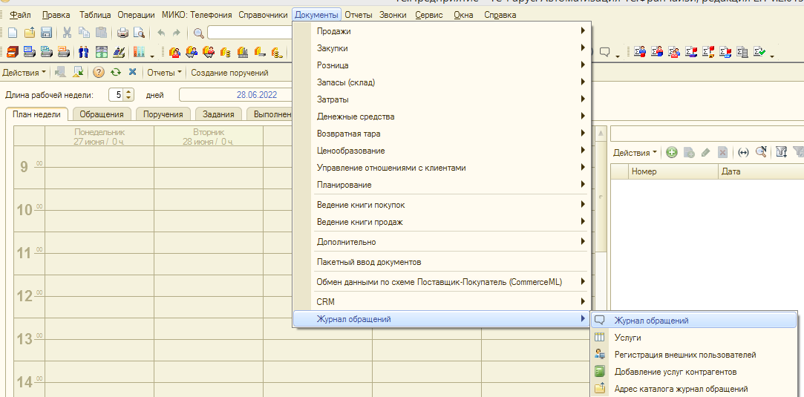

- В шапке списка видим навигационное меню

1) - отборы по полям документа «Обращение»;

2) - отображение/сокрытие заявок в статусе «Закрыто», «Работы завершены», «Отклонено»;
- отображение/сокрытие сообщений чата в правой части формы;

3) - отборы по статусам обращения:
- При выборе пункта Клиент - выполняется отбор по статусам 'На согласовании', 'На проверке', 'Отложено';
- При выборе пункта Сотрудник - отбор по статусам 'В работе', 'Согласовано', 'Новое', 'На оценке';
- При выборе пункта Все - отборы по статусам снимаются.

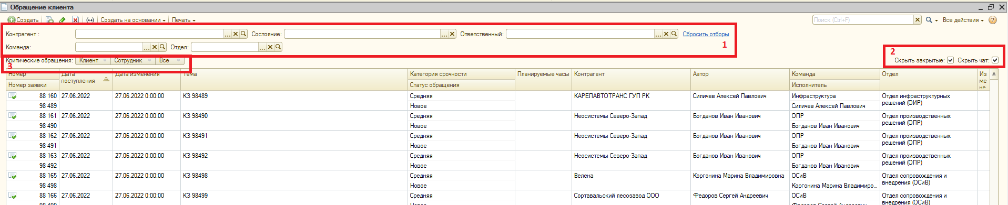

- При создании обращения автоматически заполняются реквизиты «Отдел», «Команда», «Автор», «Исполнитель» - по данным текущего пользователя. При этом в справочнике «Пользователи» указывается реквизит «Команда отдела», и значения этих реквизитов подставляются в форме заявки.
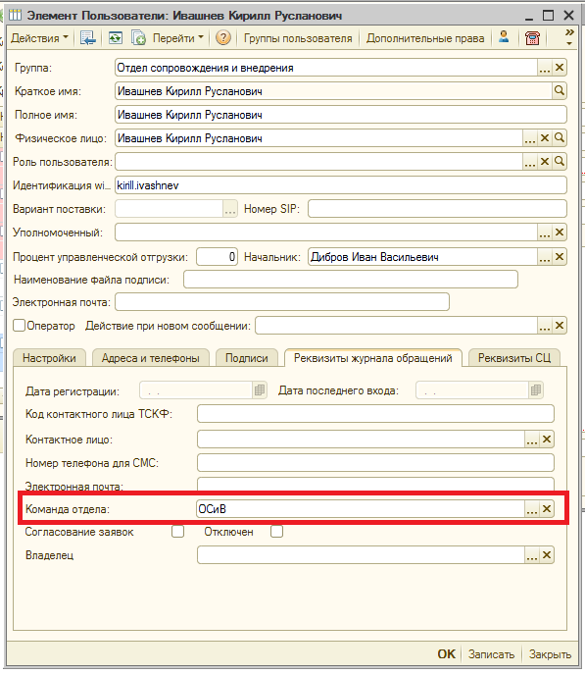
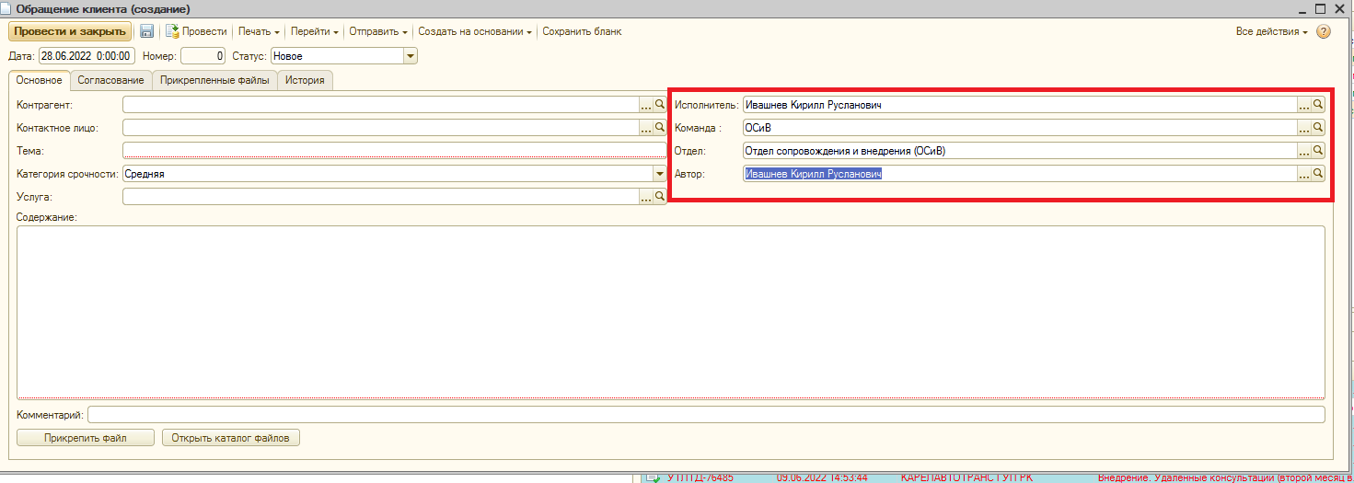

- При выборе контрагента формируются списки контактных лиц и доступных услуг, которые можно указать в соответствующих полях документа.
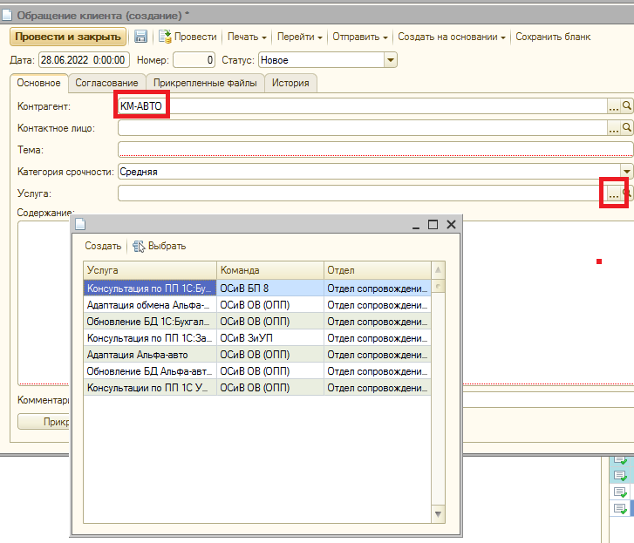

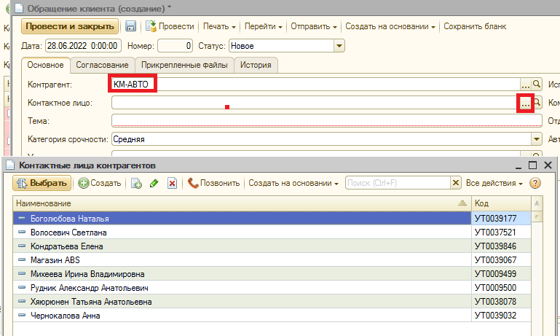

- При создании обращения необходимо кратко указать его содержание и тему.
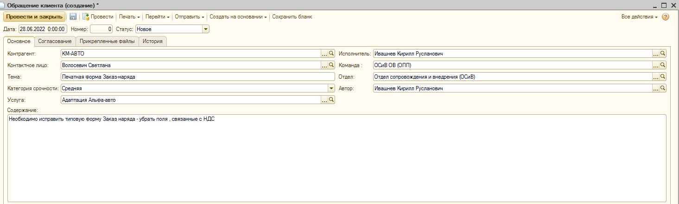

- Пользователь имеет возможность прикрепления файлов, для этого документ должен быть проведен. При выборе файла программа уведомляет пользователя о необходимости записи.

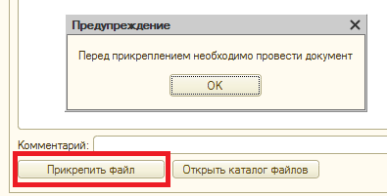

После прикрепления имя файла отображается синей строкой. Документ с прикрепленным файлом необходимо повторно записать.

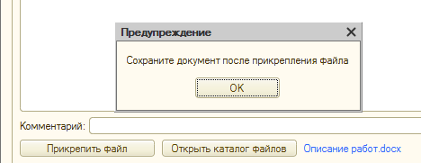

- При необходимости можно открыть каталог файлов, прикрепленных пользователем, для ознакомления, нажав кнопку «Открыть каталог файлов». Каждый документ «Обращение» создает в общей папке отдельный каталог с именем, соответствующим идентификатору документа.

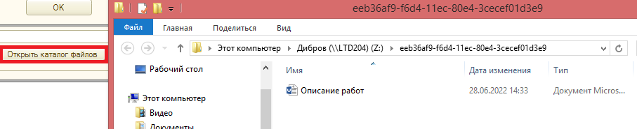

- Вложения обращения также доступны на вкладке «Прикрепленные файлы», откуда их можно открыть напрямую с помощью кнопки «Открыть файл» в нижней части формы.

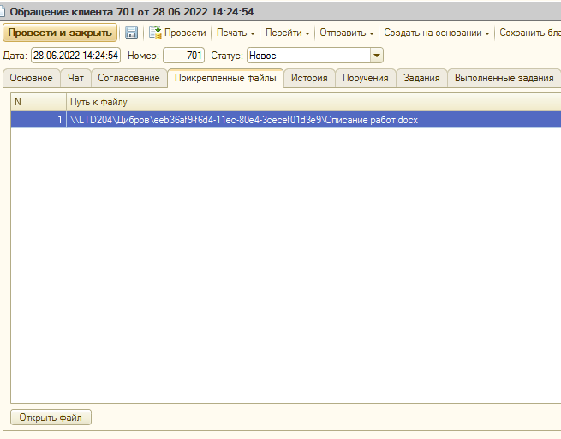

- Вкладка «Чат» позволяет вести общение с пользователем клиента. При отправке сообщения в чат пользователь получает уведомление на почту. Аналогично, исполнитель получает уведомление при получении сообщения от пользователя клиента. Первое сообщение в чате формируется автоматически – по содержанию документа.

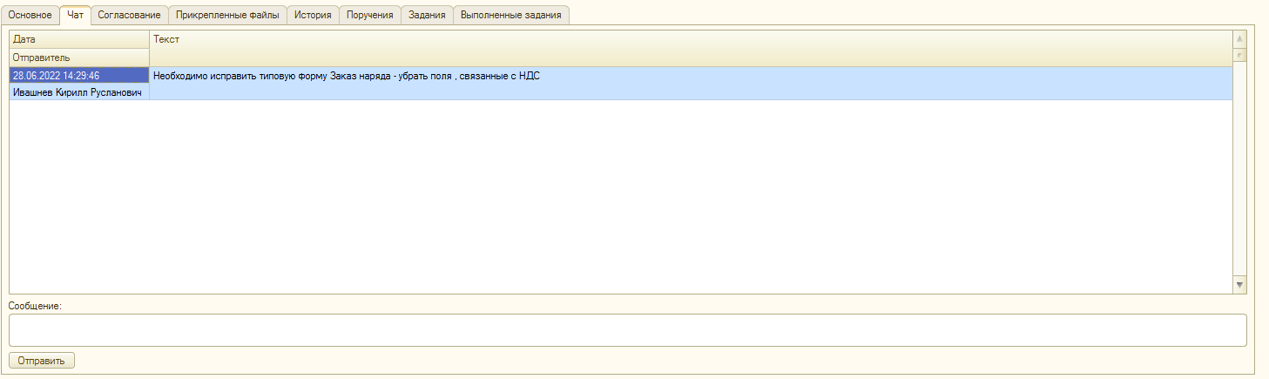
- Вкладка «Согласование» содержит реквизиты, отражающие дополнительную информацию обращения, важную при согласовании работ с клиентом.

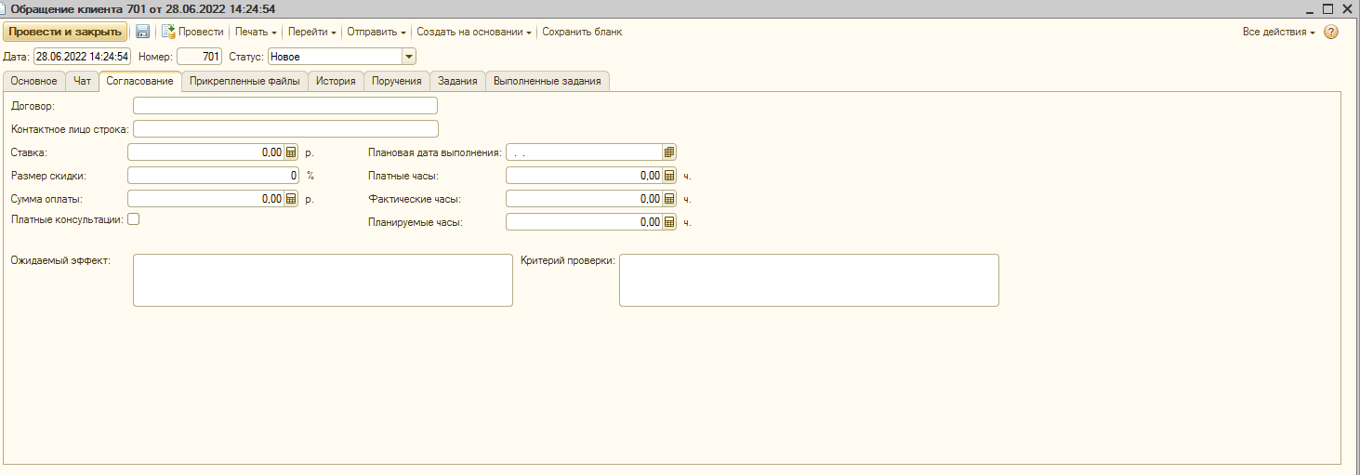

- Вкладка «История» отображает историю изменения статусов обращения, а также лиц, ответственных за изменение статусов.

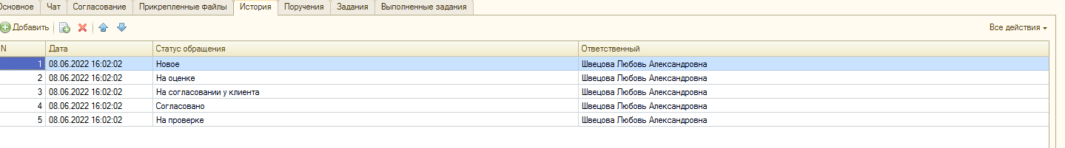
- Для планирования работ и внесения факта выполнения заявки документ позволяет создать связанные документы – Поручение, Задание и Выполненное задание.
Для создания поручения выбирается соответствующая команда создания на основании.
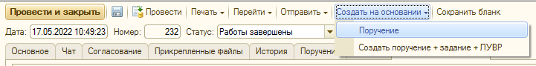

При этом для редактирования открывается форма поручения. Пользователь может отредактировать трудозатраты, тему, даты и содержание.

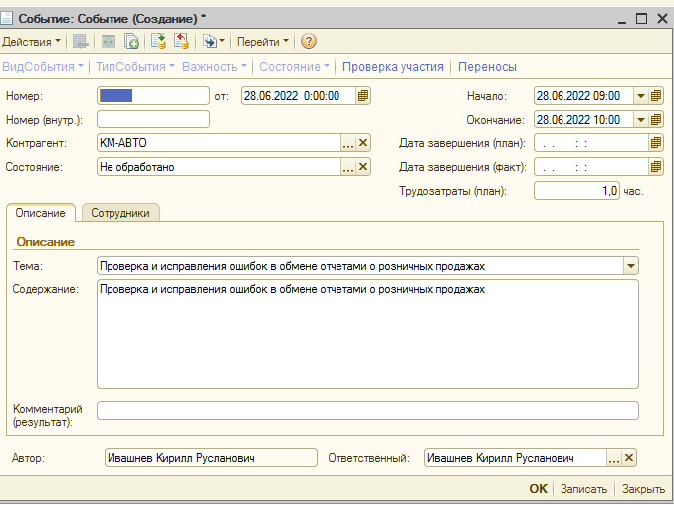
Если необходимо сформировать сразу всю цепочку документов, выбирается команда «Поручение - Задание - ЛУВР».
При этом будет открыта форма для указания информации в подчиненных объектах – необходимо заполнить трудоемкость (количество планируемых часов), при необходимости – планируемый вид работ и содержание.

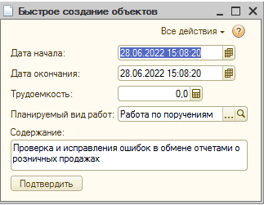

- Поручения, Задания и Выполненные задания по обращению располагаются на соответствующих вкладках документа.
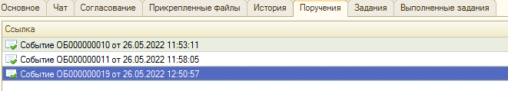
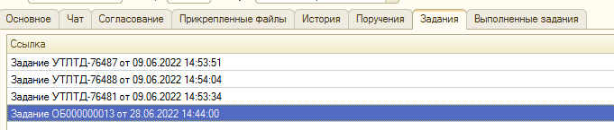
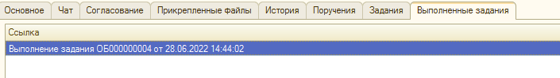

- При необходимости можно сохранить pdf файл заполненного бланка заявки нажатием соответствующей кнопки.

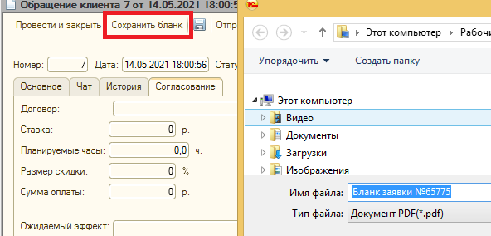

- Эту же форму можно вывести на печать соответствующей командой печати.

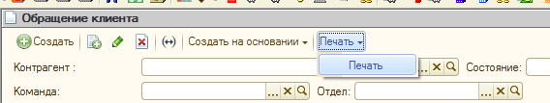

Рабочее место специалиста

- Рабочее место специалиста открывается при начале работы в НеоКИС. В рабочем месте доступен календарь на неделю (1), список открытых поручений и заданий (2,3), поле для формирования ЛУВРов и отчетов исполнителя (4)

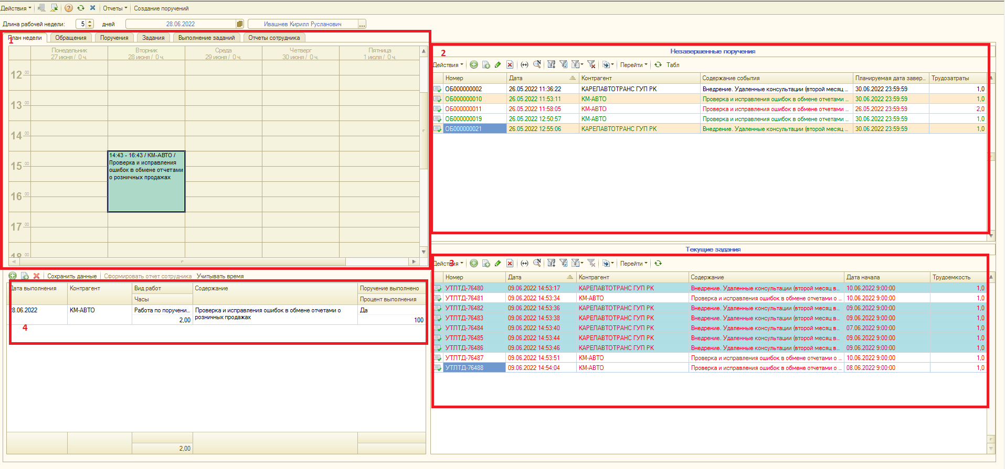

- Для планирования работ можно перетащить поручение в календарь, после чего будет создан объект «Задание» на указанную дату. По умолчанию «Задание» создается на время 9-00 с трудозатратами, указанными в поручении. При необходимости можно скорректировать время выполнения задания в документе «Задание».
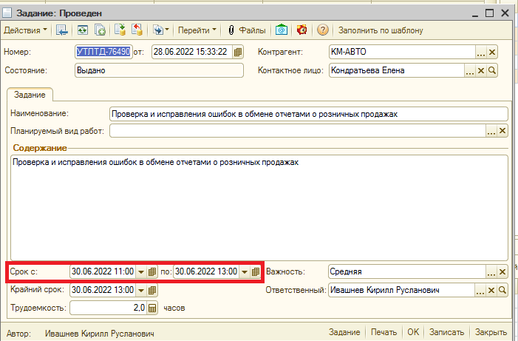

- На вкладке «Обращения» доступны незавершенные обращения исполнителя. В нижней части страницы отображается список связанных с выделенным обращением поручений. Создание, изменение и сортировка обращений также доступны на данной странице.
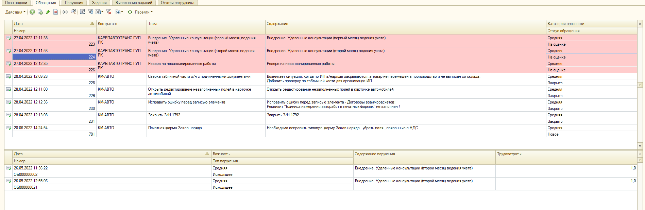
- Для регистрации факта выполнения задания нужно выделить необходимый пункт в календаре, и нажать на кнопку создания.
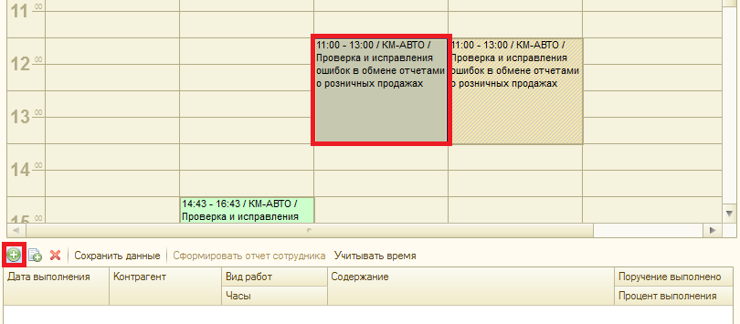

После этого в нижней части появится строка с данными ЛУВР.
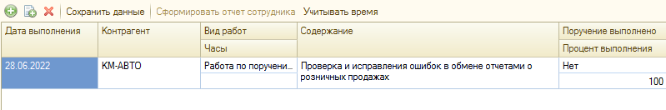
Если поручение было выполнено, ставится соответствующий флаг.
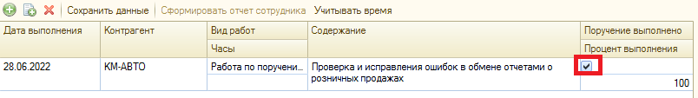
При необходимости указать время работ, нужно нажать кнопку «Учитывать время»
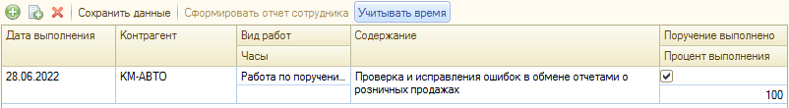
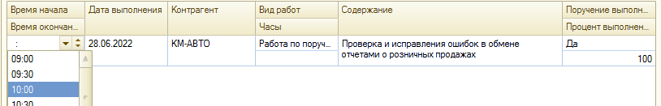
Для записи ЛУВР нажать кнопку «Сохранить данные»
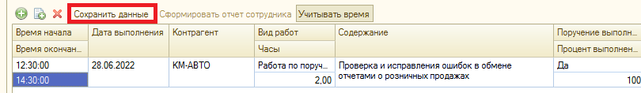

Созданный документ записывается как объект «Выполненное задание».
Выполненные задания в плане помечаются зеленым цветом.

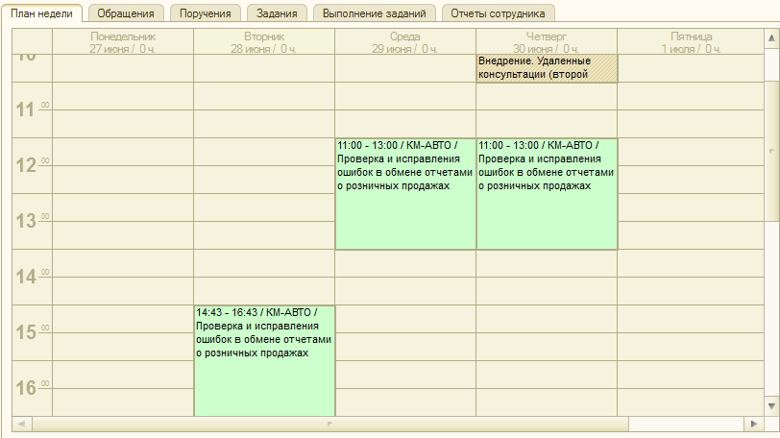

- Созданные документы планирования доступны на соответствующих вкладках.
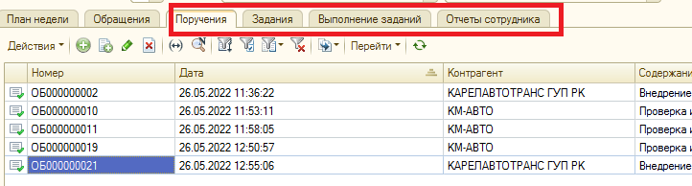

- Есть возможность планирования заданий сразу на несколько дней. Для этого нужно вызвать команду создания на основании поручения
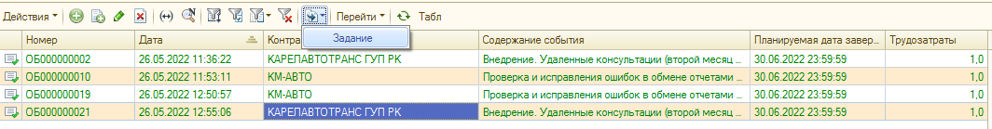

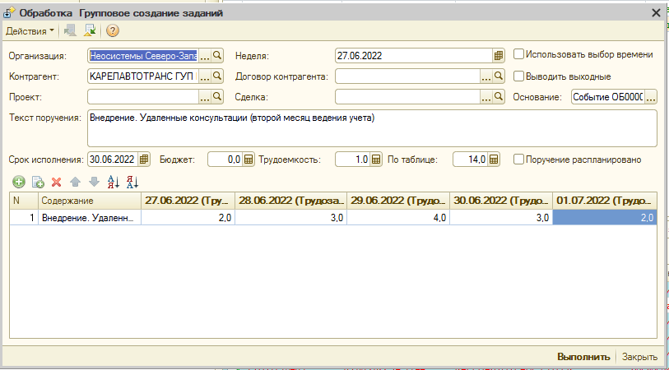
После заполнения планируемых дат, будут записаны новые задания для выполнения.